Учреждение образования

«БЕЛОРУССКИЙ ГОСУДАРСТВЕННЫЙ ТЕХНОЛОГИЧЕСКИЙ УНИВЕРСИТЕТ»

**Лабораторная работа №12**

Студент: Бобрович Г.С.

ФИТ 3 курс 7 группа

Преподаватель: Савельева М.Г.

Минск 2023

**Разработать авторское оконное приложение в соответствии с целью лабораторной работы. При этом можно воспользоваться результатами выполнения предыдущих лабораторных работ, а также доступными библиотеками либо программными кодами.**

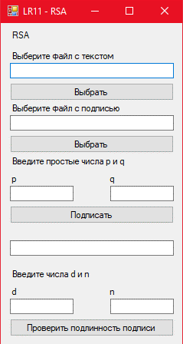

Рисунок 1.1 — Приложение 1 (RSA)

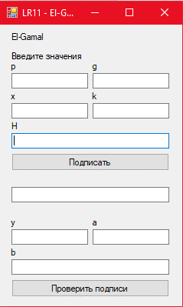

Рисунок 1.2 — Приложение 1 (Эль-Гамаль)

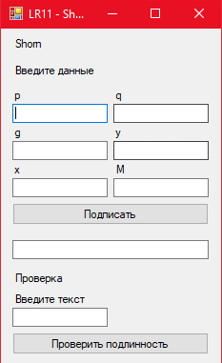

Рисунок 1.3 — Приложение 1 (Шнорр)

Проверим работоспособность приложения 1:

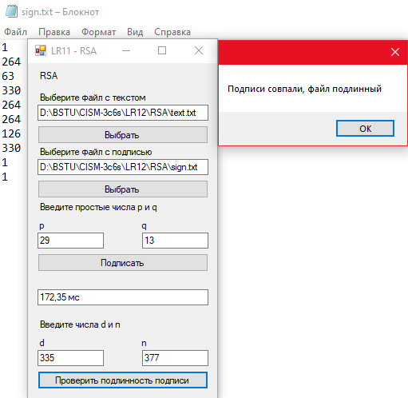

Рисунок 1.4 — Результат RSA

Проверим работоспособность приложения 2:

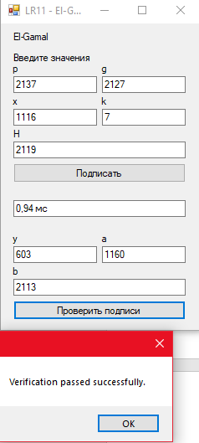

Рисунок 1.5 — Результат E-G

Проверим работоспособность приложения 3:

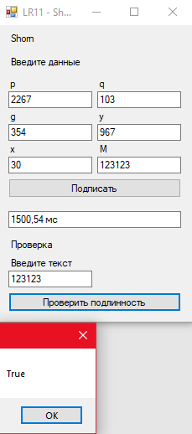

Рисунок 1.6 — Результат Шнорра

Оценим время выполнения каждого алгоритма:

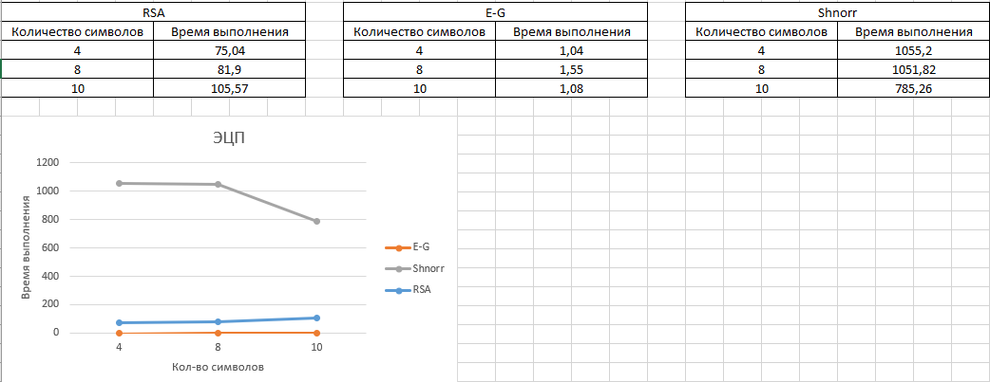

Рисунок 1.7 — Время выполнения

**Вывод**

В ходе лабораторной работы были изучены алгоритмы генерации и верификации электронной цифровой подписи и приобретены практических навыков их реализации.